**BWL2 – Aufgabe 3**

**05.11.2013**

**Chandrakant Swaneet Kumar Sahoo, Torben Könke**

**Ist-Analyse für Bank4You AG:**

Für die Ist-Analyse der Informationssysteme der Bank4You AG werden folgende Aspekte dargestellt:

* Die Liste der aktuell in Betrieb befindlichen Informationssystemen mit ihren Merkmalen,
* die einzelnen Informationssysteme in Abhängigkeit zu den Geschäftsprozessen und Geschäftsobjekten,
* die Schnittstellen zwischen den einzelnen Informationssystemen,
* die Informationssysteme im Vergleich zueinander bezüglich des „State Of Health“, den Betriebskosten, dem strategischem Wert sowie der Wartungsakvitität
* sowie die Abhängigkeit der Informationssysteme von Projekten.

Diese Ist-Analyse hat den Zweck Verbesserungspotential innerhalb der IT zu offenbaren sowie auch die Realisierbarkeit der Anforderungen „Effizienz, Skalierbarkeit und Flexibilität“ zu diskutieren.

Zuerst werden die aktuell verwendeten Informationssysteme dargestellt:

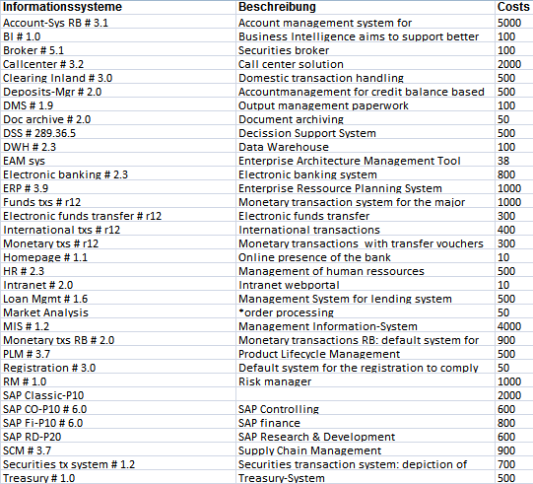

Alle weiteren Markmale finden sich im begelegten „Informationssysteme.xls“.

Die genannten Informationssysteme werden von Geschäftsobjekten verwendet und sind dardurch in best. Geschäftsprozessen enthalten. In dem anbei liegenden „IS-BP-BO.png“ wird dieser Inhalt über eine Bebauungsgrafik verdeutlicht. Zusätzlich sind die Kosten der Informationssysteme farblich gekennzeichnet.

Weiterhin relevant sind die Schnittstellen zwischenden den einzelnen Informationssystemen. Anbei liegt zu dessen Darstellung das „IS-interfaces.png“. Diese Informationsfluss-Grafik stellt die Schnittstellen(Abhängigkeiten) zwischen den einzelnen Informationsystemen sowie die Kosten der Systeme und den Grad der Automatisierung sder Schnittstellen dar.

Schließlich zu betrachten sind der Einfluss der Projekte auf die Informationssysteme. Dies wird in der Masterplan-Grafik „Projects-IS.pdf“ visualisiert. Diese Grafik stellt zeitlich die Beziehung zwischen den Informationssystemen (links) und den beeinflussenden Projekten (mitte) dar. Die Farben der Projekte visualisieren ihre Kosten.

Optimierungsmöglichkeiten:

Welche Schnittstellen sind manuel/semi-automatisch und haben Automatisierungspotenzial?

* “RM #1.0 -> Registration #3.0: Submission of relevant repots to the reporting system” ist eine rein manuelle Schnittstelle mittlerer Komplexität
* „ERP #3.9 -> MIS #1.2: Provisioning of KPI from ERP system into MIS“ ist eine rein manuelle Schnittstellemittlerer Komplexität
* „Treasure #1.0 -> Broker #5.1: Clearing of security transactions“ ist eine rein manuelle online Schnittstelle mittlerer Komplexität
* “DMS #1.9 <-> Doc Archive #2.0: Doc exchange” ist eine manuelle online Schnittstelle mittlerer Komplexität

Gibt es IS die zu keinen anderen Objekten der Bank4You AG in Beziehung stehen?

* Das Informationssystem „Claim & benefit mgmt assurance“ verfügt über keinerlei Schnittstellen zu anderen Informationssystemen oder Geschäftsobjekten und ist demnach nicht in die bestehende Infrastruktur des Unternehmens eingebunden.

Gibt es Interfaces zwischen IS die Objekte transportieren, welche aber in keinem von denen gebraucht werden?

* Es gibt eine Reihe von Schnittstellen zwischen Informationssystemen, die Geschäftsobjekte transportieren, die nicht benötigt werden. Hier kann durch gezieltes Überarbeiten der Schnittstellen der Informationsfluss zwischen den jeweiligen Informationssystemen optimiert werden.
* Beispielsweise sei hier die Schnittstelle „ERP #3.9 -> MIS # 1.2“ genannt, die das Geschäftsobjekt KPI (Key Performance Indicator) transportiert, obwohl besagtes Geschäftsobjekt von keinem der beiden Informationssysteme benötigt wird; Der Transport ist also überflüssig.
* Die vollständige Liste der findet sich in „Interfaces-A-to-B-Geschäftsobjekte.png“

Gibt es Geschäftsobjekte die von einem IS verwendet werden aber nicht über dessen Interfaces transportiert werden?

* Es gibt sehr viele Informationssysteme, die Geschäftsobjekte gebrauchen aber keine dafür bestimmte Schnittstelle verwenden.
* Beispielsweise greift das Account Sys RB #3.1 über die Datenbank auf dem Customer zu ohne eine eigene Schnittstelle dafür zu besitzen.
* Anbei liegt in „IS-Interfaces-Geschäftsobjekte.png“ die vollständige Liste.

Gibt es bereits verwendete IS die nicht den Status Ist haben?

* Es gibt einige Informationssysteme die zwar produktiv eingesetzt werden, aber noch nicht also solche markiert sind. Diese Informationssysteme sind CRM #3.2, Funds txs #r13, HR #4.0cloud und Neural Network #12.0.

Gibt es IS die nicht mehr aktiv sind, aber dennoch Ist/Plan/Soll-Status haben?

* Das CRM #3.1 Informationssystem wurde bereits September 2012 außer Betrieb genommen. Jedoch ist es immernoch im Ist-Status.

Außerdem sei in „IS-StratVal-Health-OpExp-MaintAct.pdf“ ein Portfolio-Diagramm gegeben welches weitere Optimierungsmöglichkeiten offanbart.

Die in diesem Bericht zuerst genannten Aspekte sind wichtige und effektive Verbesserungsmöglichkeiten die sowohl die Effizienz der Bank4You AG steigeren als auch die Architekturqualität erhöhen.